ДЕНЬ КОСМОНАВТИКИ
Космонавтом хочешь стать-
Должен много-много…
Знать!
12 апреля замечательный праздник – День Космонавтики. На протяжении многих лет педагоги нашего ДОУ знакомят детей с космосом, используя разнообразные методы и приемы, для того чтобы дети узнавали об удивительных открытиях в космосе, о первом спутнике и полете Гагарина, о первой женщине-космонавте и высадке человека на Луну. С детьми средней группы были проведены познавательные беседы, посвященные этой теме: дети узнали, что наша планета- Земля круглая и голубая, познакомились с космическими телами, узнали о качествах которыми должен обладать космонавт. Для детей старшего возраста была показана презентация «Покорители космоса», из нее дети узнали о других планетах Солнечной системы, а на физминутке все отправились в полет на ракете. Теперь воспитанники много знают и могут рассказать другим детям о достижениях отечественных ученых и космонавтов.

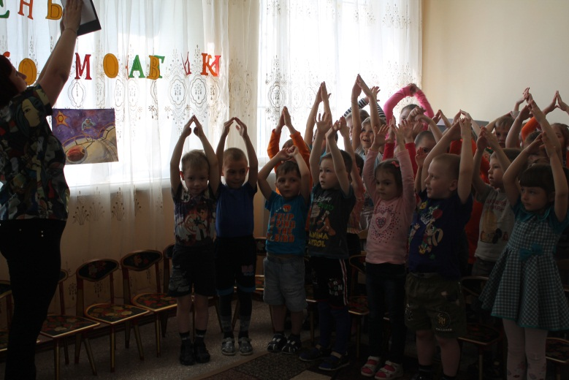
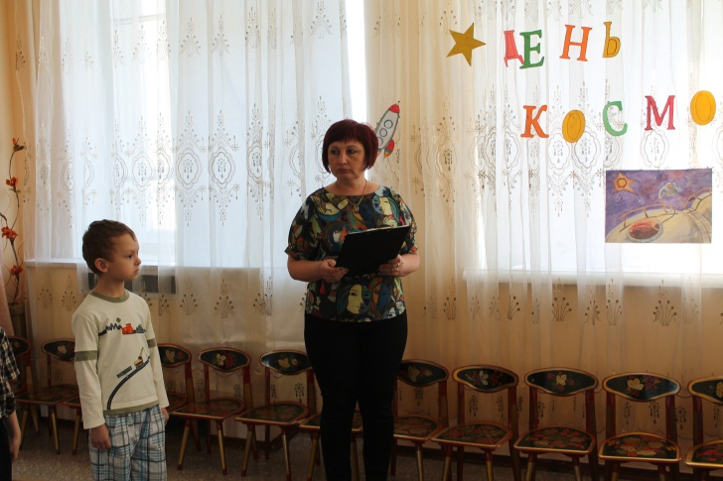

Чтоб ракетой управлять,
Нужно смелым, сильным стать.
Слабых в космос не берут,
Ведь полет – не легкий труд!

